



IFC 200/202数据记录仪接口

快速安装指南

适用于Windows XP SP3或更高版本

**重要提示：**在收到指示之前，请勿将IFC连接到PC。

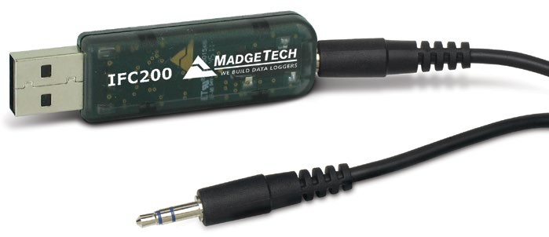IFC接口电缆包允许独立数据记录仪和MadgeTech 4软件之间的通信直接将IFC连接到PC以启动和停止数据记录器或下载读数。

推出MadgeTech 4

MadgeTech 4标准软件可从MadgeTech网站（[**madgetech.com/software**](https://www.madgetech.com/software)）下载有关完整的安装说明，请参阅MadgeTech 4软件手册

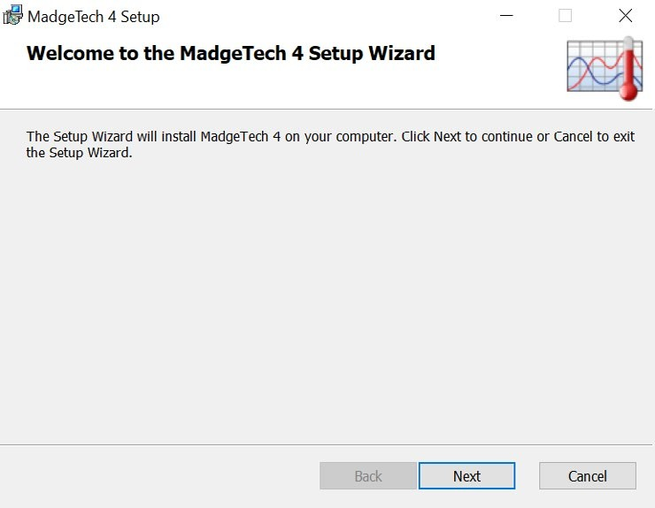

1. 从新下载的文件中打开**MT4文件夹**，然后双击

**MTInstaller.exe**文件启动安装向导。

1. 选择您的语言，然后单击**确定**。
2. 接受最终用户许可协议并单击**下一步**。
3. 选择安装选项，然后单击**下一步**。
4. MadgeTech 4现在可以安装了。单击**安装**开始安装。
5. 安装完成后，单击“完成”

MadgeTech 4软件需要在PC上安装.NET Framework 4.0Windows 8和Windows 10操作系统随附更新版本的

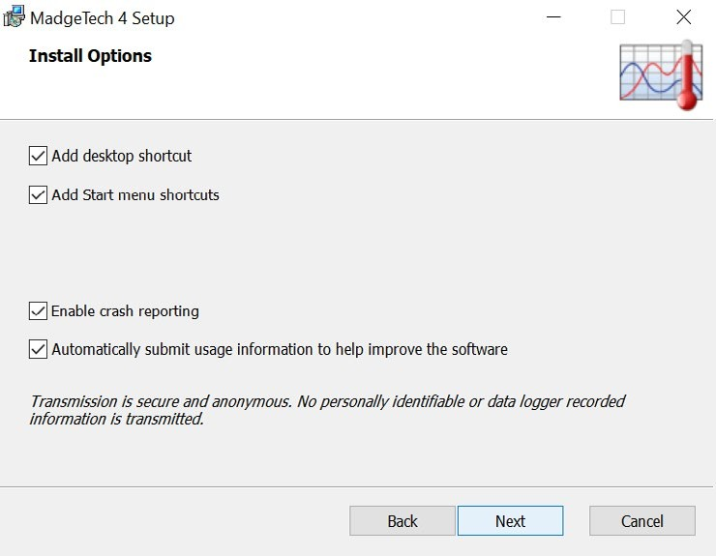

.NET Framework已安装。如果PC上尚未安装.NET Framework 4.0，请从Microsoft.com网站下载

确认.NET Framework 4.0安装后，按照上述步骤安装

将IFC连接到MadgeTech 4软件

1. 将IFC 200/202的USB端连接到PC上的USB端口

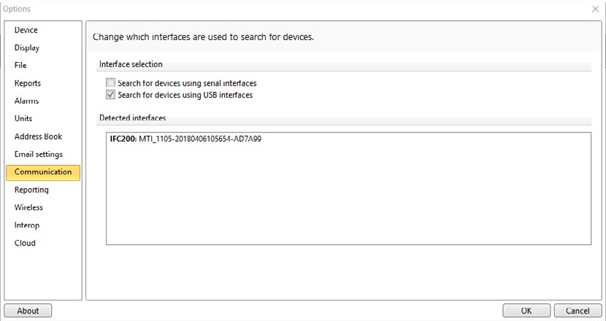

1. 插入IFC 200/202后，PC上新的驱动程序将自动配置为与接口电缆一起使用然后会出现一条消息，提示新硬件已安装并准备好使用。
2. 通过启动MadgeTech 4软件并导航至**文件**>**选项**>**通信，**验证IFC是否已正确安装。您应该看到您安装的IFC列在此屏幕上。

测试数据记录器和接口连接

1. 要验证接口驱动程序是否正确安装，请启动MadgeTech 4软件。（如有必要，请参阅软件手册以了解有关软件的其他说明。）
2. 当IFC 200/202连接到PC时，如果驱动程序安装正确且Windows检测到接口，如果指示灯不亮，请拔下接口电缆并验证是否已安装USB驱动程序等待5秒钟，然后将其插回PC。
3. 将IFC 200/202电缆插入数据记录仪。
4. 您的设备将出现在“已连接设备”面板中。

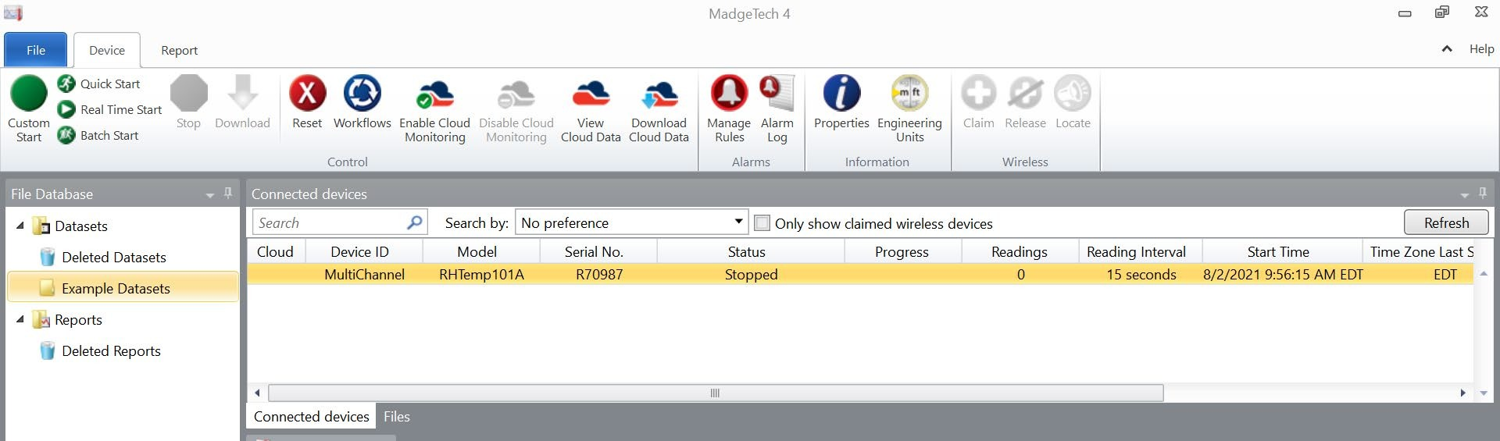

附加信息

如需更多信息或故障排除帮助，请访问我们的网站[**madgetech.com**](https://www.madgetech.com/)，或联系我们：[**support@madgetech.com**](mailto:support@madgetech.com)

或致电（603）456-2011。